QT_UI项目

数据格式：

结构体SNAPSHOT，关于结构体，待会儿会给您头文件，以及接口（sender和recver，填上ip地址后可以发送接收，需要您在windows编译一下）

您需要使用的结构体成员变量：（这些变量的值需要画图）

Shot.ticker -> strat

Shot.bid[0] –>down

Shot.bid[1]->stop_down

Shot.ask[0]->up

Shot.ask[1]->stop_up

Shot.last_trade->mid

窗口样例：

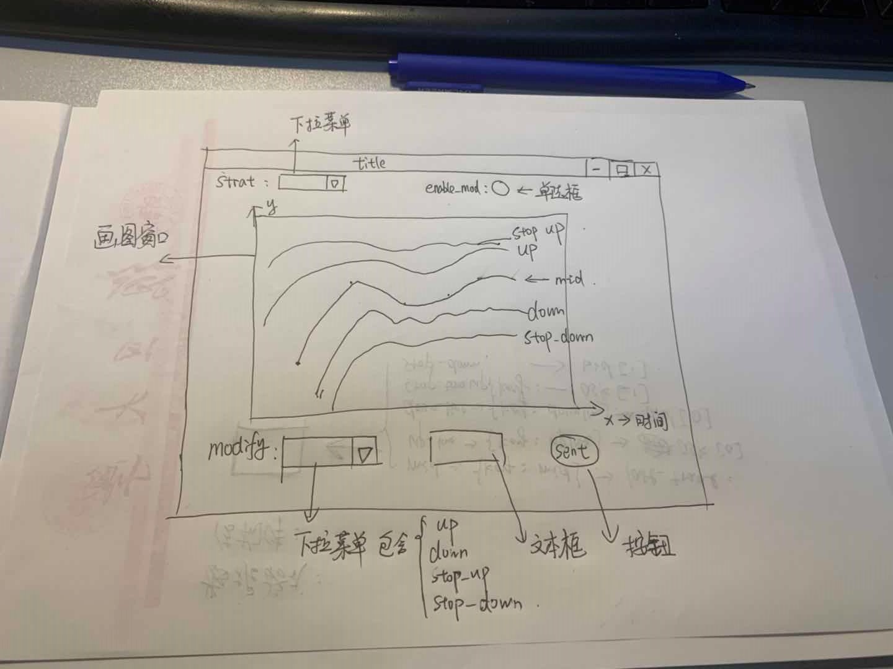

说明：

1. 图中分为显示单元，和控制单元，除画图窗口之外的部分为控制单元
2. 显示单元需动态显示，画图窗口需：动态实时显示、坐标轴动态缩放、支持鼠标对横轴纵轴放大，缩小
3. 控制单元：start单元控制画图窗口和其他窗口显示哪一种数据(shot.ticker为key，多个页面)，sent按钮需满足如下条件，方可向后端发送数据：
4. Enable_mod选中
5. Modify选中
6. 文本框有值

发送数据格式：结构体command

1. 所有模块需满足可用原则：实时更新，占用资源不导致电脑卡机

系统和软件：

Windows系统

需安装zeromq通信库